**サポートベクタ―マシンを用いた電極材料の欠陥検出における**

回収

**最適なパラメータの検討**

永田研究室　F114037　樋口昂平

**1．目的**

　工業製品の検査工程，特に目視検査では作業者ごとに独自の判断基準を持つことや，体調や疲労原因で欠陥の検出精度に差異が生じる可能性がある，といったことが問題視されている．そのため，熟練した検査員と遜色ない検出精度を持つ自動検査装置の開発が求められている．そこで，本研究では，電極材料表面の画像データに基づいて異常のある製品とない製品とを自動的に判別できるシステムを開発することを目標とする．そのために，2クラス分類に対して有効な分類器であるサポートベクターマシン (SVM)を用いる．さらに，SVMの最適なパラメータを探索することにより，検出精度の向上を図る．

**2．研究内容**

　本研究で用いるSVMは，画像が持つ情報を特徴ベクトルに圧縮する特徴抽出器と，それを基に製品の異常を含む画像（不良品画像）とそうでない画像（良品画像）とを分離する境界を学習するSVM本体で構成される．特徴抽出器には，Matlab上で公開されているAlexNetと呼ばれる畳み込みニューラルネットワーク(CNN)の一部を使用する．このCNNは，ImageNetデータセットと呼ばれる120万枚程度の画像で事前学習されている．また，特徴抽出器から得られた特徴ベクトルはSVMへ入力される前にカーネル関数を使用することでより高次元に写像される．これにより，線形分離することができなかった特徴ベクトルを直平面として分離する構造への変換が可能になる．実験では，カーネル関数にガウスカーネルを使用する．さらに，SVMが学習した境界の位置はパラメータ $Nu$ を変更することにより調整できる．

　実験では，分離する境界を学習するための入力データとして，1274枚の良品画像を用いた．さらに，1回の学習ごとに $Nu$ の値を0.1～0.9まで0.1ずつ変化させ，そのときの $γ$ の値を数値計算により自動的に求めた．これにより得られた $γ$ の値にはランダム性があったため，それぞれの $Nu$ の値に対して5回学習を行い，その平均値を最終的な $γ$ の値とした．こうして得た， $Nu$ と $γ$ の組み合わせを用いて再度SVMの学習を行い，それに対して良品のみのテスト画像データセット260枚を分類させ，良品として認識されなかった画像の枚数が最も少なくなるパラメータ $Nu$ と $γ$ の組み合わせを探索した．

**3．結果**

　今回の実験で得られた最適なパラメータの組み合わせは， $Nu=0.4$ のとき $γ=0.000564$， $Nu=0.7$ のとき $γ=0.000586$ であった．この2つのSVMに対して，別の良品画像22枚と不良品画像69枚のテスト画像データセットを分類させた結果，全社の組み合わせが最も誤認識枚数が少なかった．しかし，本来すべて不良品と判断されなければいけないデータのうち，約1/3程度の画像しか正しく分類することができなかった．これは，テスト画像データセットの中に良品との違いがわからないようなものが多数含まれていたため，最適なパラメータを使用しても正しく判断がされなかったと考えられる．そのため，今後は学習時のデータを増やすことで，検出性能を向上させていく予定である．

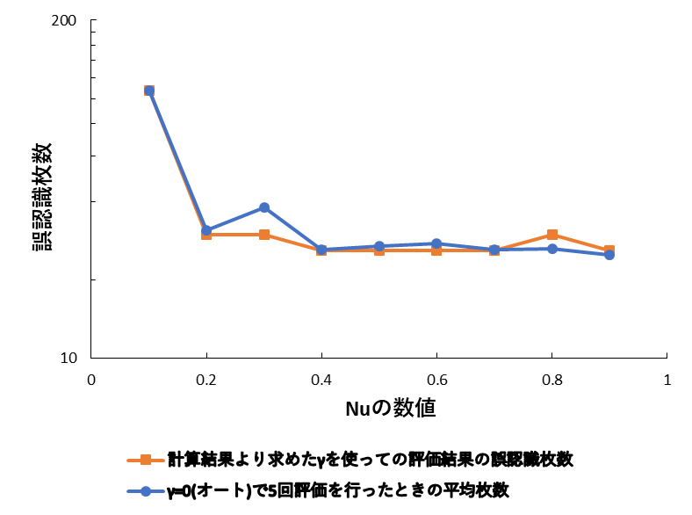

図１．γ=0(オート)と計算で求めたγでの誤認識枚数の比較